Государственное бюджетное профессиональное
образовательное учреждение
«Челябинский медицинский колледж»

Быбина Н.Н.

Рабочая тетрадь
по математике

для студентов 2 курса

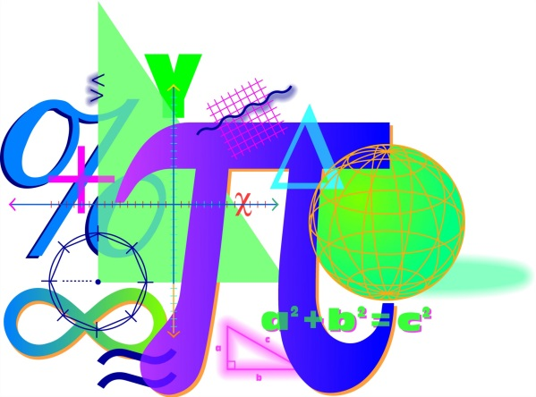

Челябинск 2017

Рассмотрен на заседании цикловой комиссии ОГСЭ и МОЕНД ГБПОУ «Челябинский медицинский колледж», протокол №2 от

Составитель: Быбина Н.Н., кандидат педагогических наук, преподаватель физики, математики первой квалификационной категории ГБПОУ «Челябинский медицинский колледж»

Рабочая тетрадь по математике может быть использовано и как задачник, и как раздаточный материал для выполнения контрольных работ. Кроме того, рабочая тетрадь может быть использована студентами для самостоятельного изучения соответствующего материала, а также является основой для подготовки к сдаче зачетов по математике.
Рабочая тетрадь по математике полностью совпадает с рабочей программой и тематическим планированием по дисциплине «математика».

ВВЕДЕНИЕ
Дисциплина «Высшая математика» является основой любого образования. Знания, приобретаемые студентами в результате изучения математики, играют важную роль в процессе его обучения в институте. Они необходимы для успешного усвоения общетеоретических и специальных дисциплин, предусмотренных учебными планами экономических специальностей.
Достоинство рабочей тетради по математике состоит в том, что она может быть полезным для всех категорий студентов, изучающих в том или ином объеме высшую математику. При наличии такого количества задач она может быть использована и как задачник, и как раздаточный материал для выполнения контрольных работ по соответствующему разделу курса «Высшая математика». Кроме того, рабочая тетрадь может быть использована студентами для самостоятельного изучения соответствующего материала, а также является основой для подготовки к сдаче зачетов по математике.

Содержание
Тема 1: «Вычисление пределов последовательностей и функций»………………………………………………………………………..5
Тема 2: «Вычисление производных, нахождение дифференциала»………………………………………………………………...7
Тема 3: «Выполнение расчётных заданий на вычисление неопределенного интеграла»……………………………………………………………………...10
Тема 4: «Решение задач на вычисление определенного интеграла….……………………………………………………………………11
Тема 5: «Решение обыкновенных дифференциальных уравнений»…………………………………………………………………...12

Тема 1: «Вычисление пределов последовательностей и функций»
Задание 1: вычислить предел
е)
д)
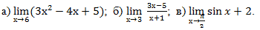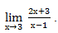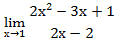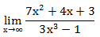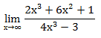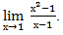
ж)
Ё)
Г)

Задание 2.
Задание 3.
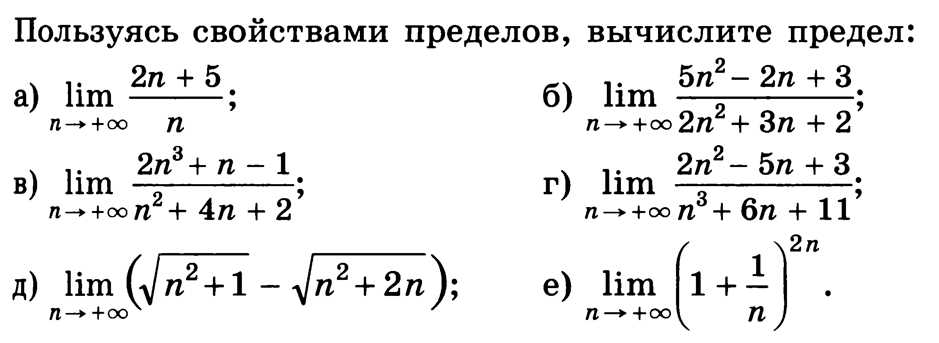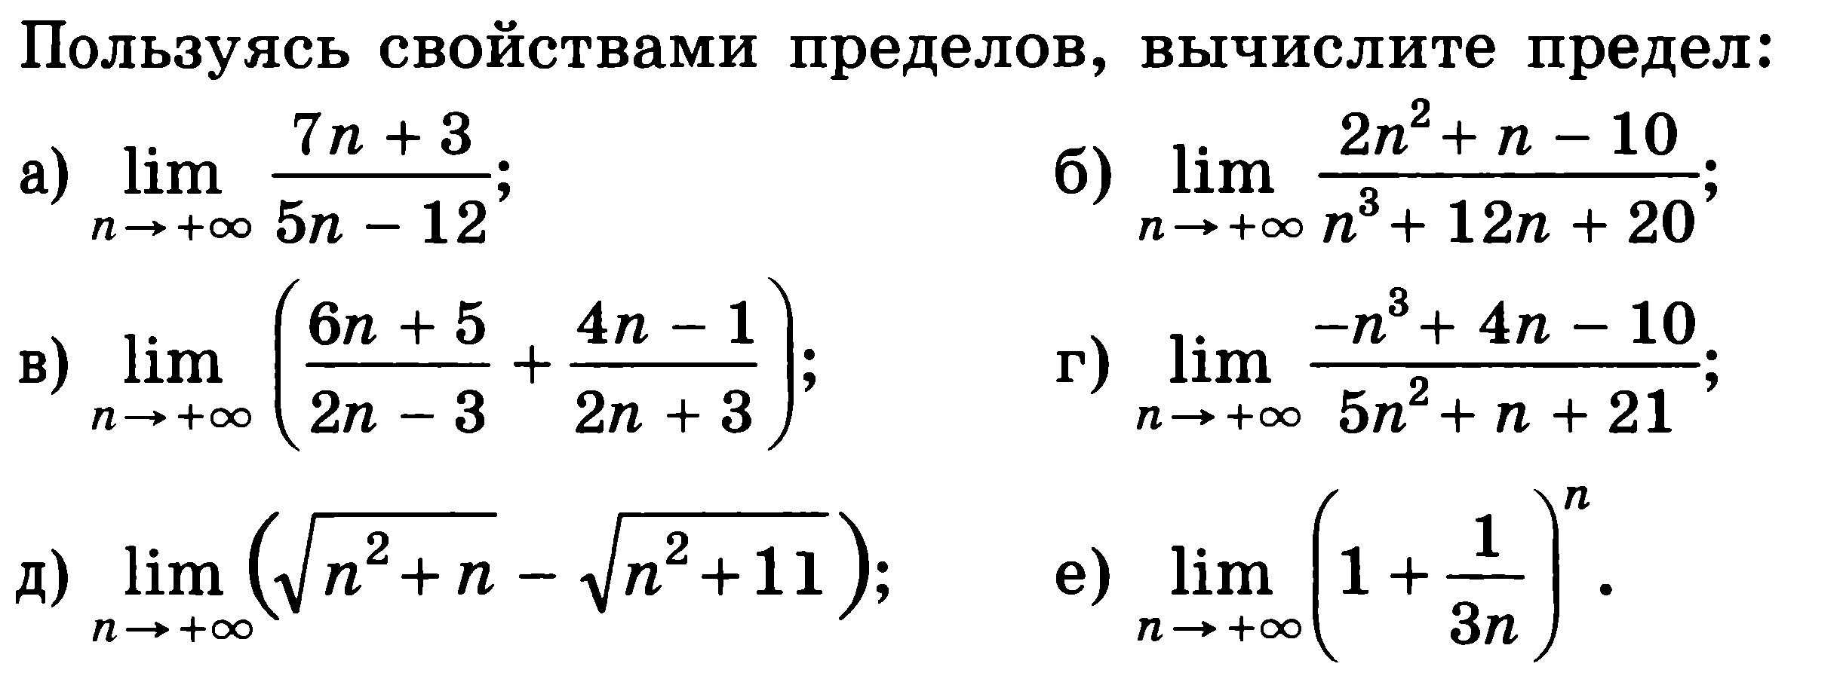

Задания для самостоятельного решения:
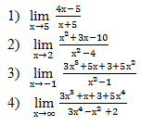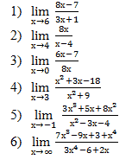
Уровень А

Тема 2: «Вычисление производных, нахождение дифференциала»
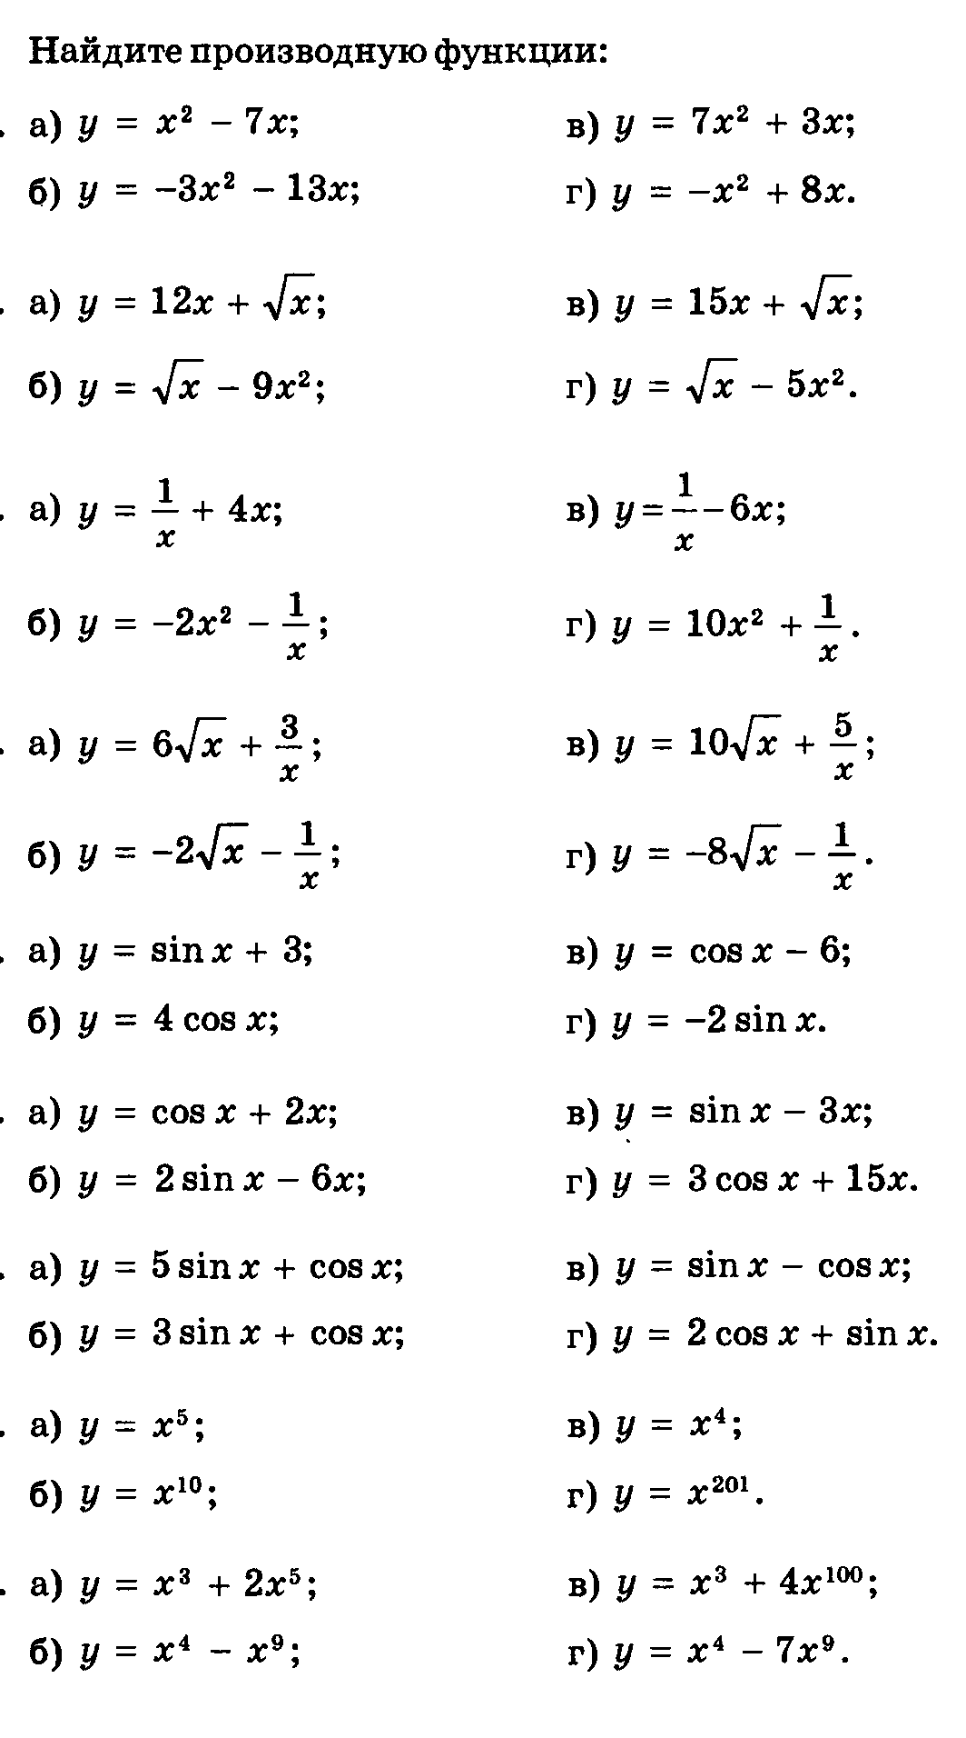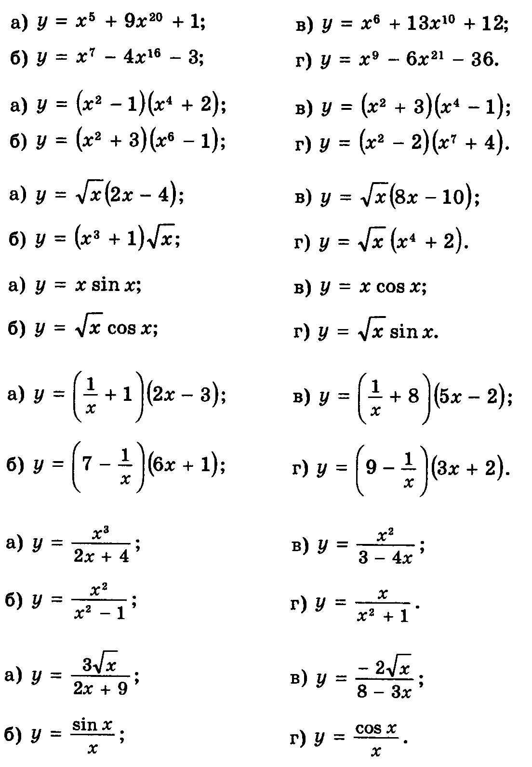
1

2

3

4

5

6

7

8

9
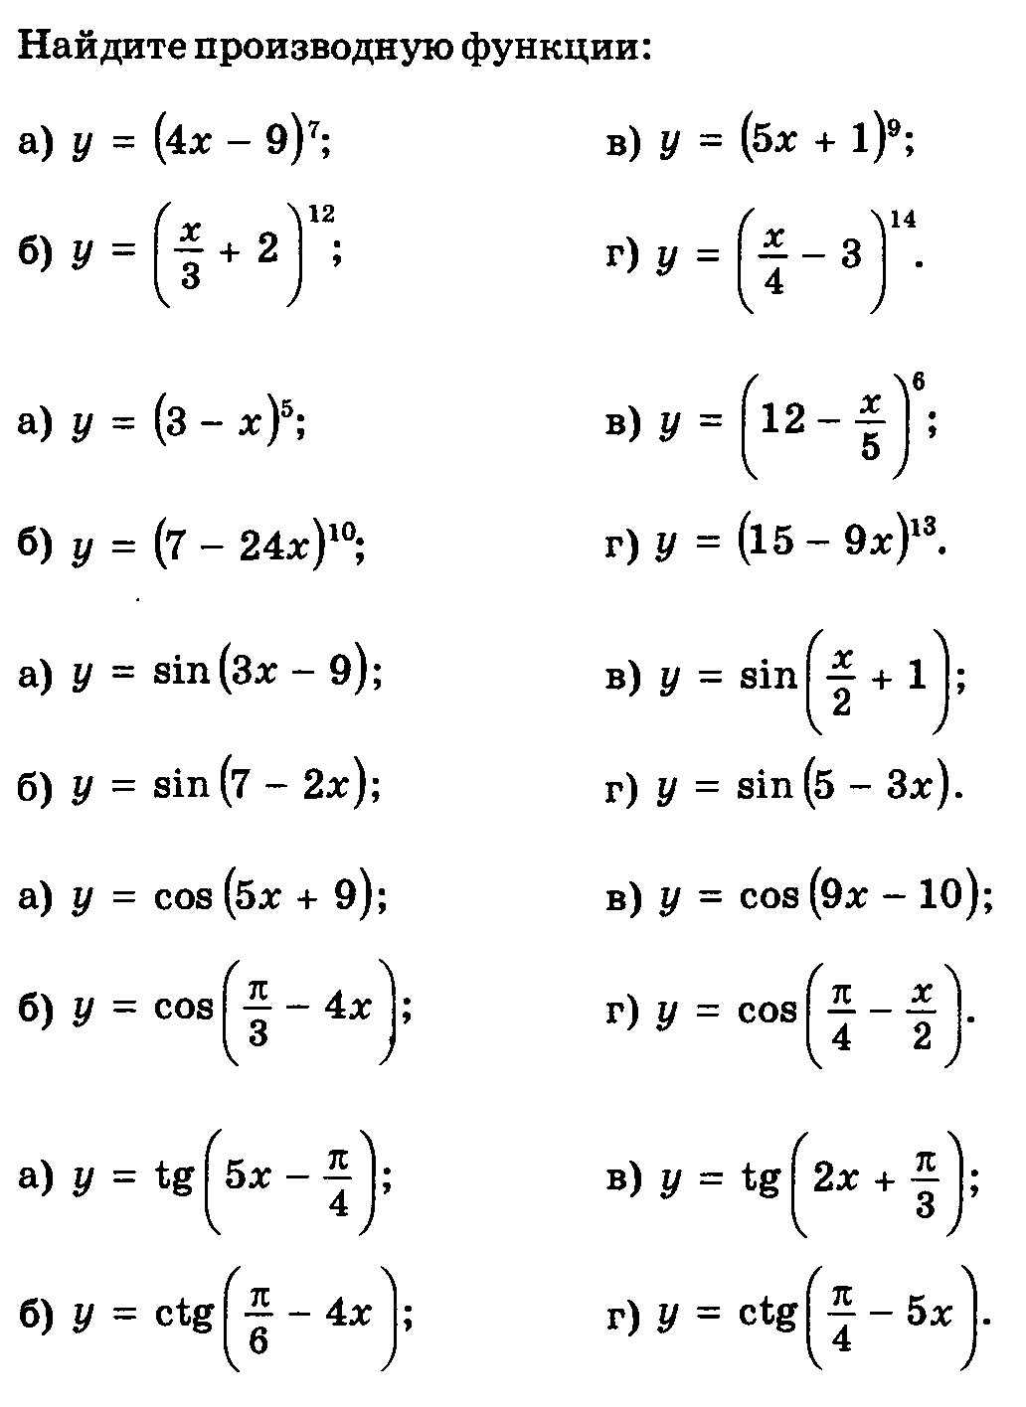
11

2

3

4

5
Найти дифференциал функции
1 | 2 | 3
а)  б)  в)  г)  д)  е) | а)  б)  в)  г)  д)  е) | - ,  - ,  - ,  - ,  - ,  - ,

Тема 3: «Выполнение расчётных заданий на вычисление неопределенного интеграла».
Вариант 1  1.  2.  3. 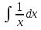  4.  5.  6.  7.  8.  9. 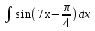 | Вариант 2  1.  2.  3.  4.  5.  6.  7.  8.  9. 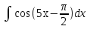 | Вариант 3  1.  2.  3.  4.  5.  6.  7.  8.  9. 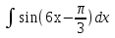
Вариант 4  1.  2.  3.  4.  5.  6.  7.  8.  9. 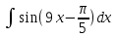 | Вариант 5  1.  2.  3.  4.  5.  6.  7.  8.  9. 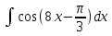 | Вариант 6  1.  2.  3.  4.  5.  6.  7.  8.  9. 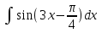

Тема 4: «Решение задач на вычисление определенного интеграла».
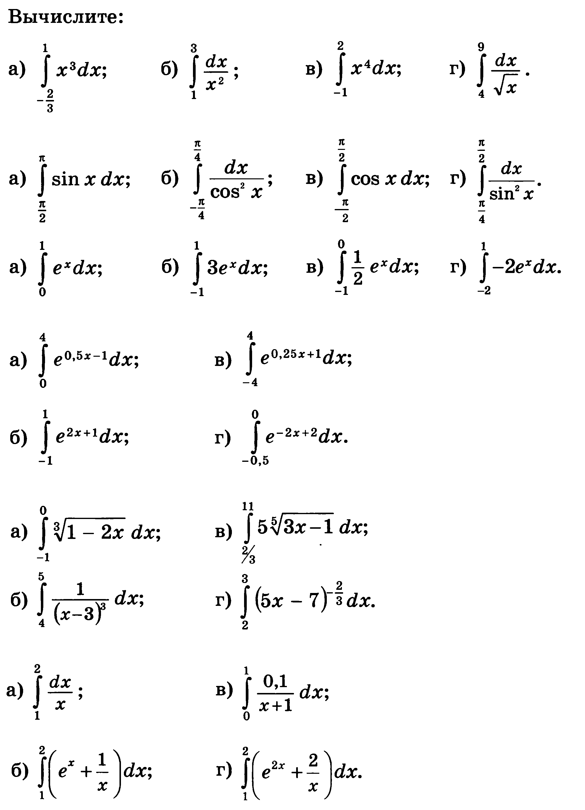
1

2

3

4

5

6

Тема 5: «Решение профессионально-направленных задач».

Пропорции
Пропорцией называется равенство двух отношений $\frac{a}{b}=\frac{c}{d}$
  - Свойства пропорций
- В пропорции произведение крайних членов равно произведению средних членов.
Если верна пропорция $\frac{a}{b}=\frac{c}{d}$, то a*c=b*c.
И обратно, числа a, b, c, d составляют пропорцию, если a*c=b*c
- В пропорции можно менять местами крайние члены
Если верна пропорция $\frac{a}{b}=\frac{c}{d}$, то и $\frac{d}{b}=\frac{c}{a}$
- В пропорции можно менять местами средние члены
Если верна пропорция $\frac{a}{b}=\frac{c}{d}$, то и $\frac{a}{c}=\frac{b}{d}$
- В пропорции можно менять местами крайние и средние члены одновременно.
Если верна пропорция $\frac{a}{b}=\frac{c}{d}$, то и $\frac{d}{c}=\frac{b}{a}$
- Чтобы найти неизвестный крайний член пропорции нужно произведение средних членов разделить на известный крайний член.
Пример 1: в пропорции $\frac{a}{b}=\frac{c}{d}$ найти величину a
Решение: $a=\frac{c*b}{d}$
- Чтобы найти неизвестный крайний член пропорции нужно произведение ____________членов разделить на известный ________________ член.
Дана пропорция $\frac{a}{b}=\frac{c}{d}$. Найдите с.
Решение: с=$\frac{вапроолл}{}$
(Вставьте недостающие слова и запишите формулу)
Пример 2.
Верна ли пропорция 9:6 = 15:10?
т.к. $\frac{9}{6}=\frac{15}{10}=1,5$ , значит, пропорция верна.
- Около верных пропорций поставьте знак (+) около неверных (-)

  - $\frac{12}{8}=\frac{0,9}{0,6}$ (+)
  - $\frac{9}{15}=\frac{12}{20}$
  - $\frac{0,3}{0,4}=\frac{150}{250}$
  - $\frac{18}{2}=\frac{0,81}{0,9}$
  - $\frac{0,9}{0,6}=\frac{1,2}{0,8}$
  - $2\frac{2}{3}:5=1\frac{3}{5}:3$

- Из чисел 1; 3; 17; 51 составьте верную пропорцию
Решение: $\frac{1}{3}=\frac{17}{51}$, или $\frac{1}{17}=\frac{3}{51}$ , или
- Изданных чисел составьте верные пропорции
  - 10; 15; 24; 16
Решение:
=
или
=
  - 0,4; 0,6; 0,08; 0,12
Решение:
=
=
или
- Из данных чисел составить все верные пропорции. (Если это не возможно, то объясните почему)
  - 22; 30; 12; 65
Решение:
  - 0,2; 0,4; 0,6; 1,2
Решение:
- Проверьте, верна ли пропорция, используя основное свойство пропорции.
- $\frac{1,7}{2}=\frac{3,4}{4}$
Решение: 1,7*4 = 2*3,4 = 6,8 значит, пропорция верна.
- $\frac{0,04}{0,1}=\frac{0,16}{0,04}$
Решение:
  - $2\frac{2}{3}:2\frac{2}{15}=6\frac{2}{3}:5\frac{1}{3}$
Решение:
Пример 3. Составьте верную пропорцию, у которой средние члены равны 6 и 4.
Решение: В данном случае решений бесконечное множество. Например,
0,8*30 = 6*4, поэтому $\frac{0,8}{6}=\frac{4}{30}$
- Составьте верную пропорцию, у которой средние члены равны 18 и 15
Решение:
- Составьте верную пропорцию, у которой крайние члены равны 0,75 и 3
Решение:
- Найдите неизвестный член пропорции.
- 1,9 : 1,4 = 7,6 : х
Решение:
- $\frac{16}{х}=\frac{0,4}{0,5}$
Решение:
- Найдите неизвестное из верной пропорции
- $\frac{х-4}{0,6}=\frac{2х-5}{0,4}$
Решение:
- $\frac{2}{х-5}=\frac{3}{х+4}$
Решение:
Задачи:
Пример 4.. Соотношение лекарственного вещества и наполнителя в порошке 1 : 4. Найти количество каждого вещества, если приготовлено 140г препарата.
Решение:
Х (г) – количество лекарственного вещества
4х (г) – количество наполнителя
Тогда х + 4х = 140 (г); 5х = 140; х = 28
4 * 28 = 112
Ответ: лекарственного вещества в порошке 28 г, наполнителя 112 г
- В аптеку поступили отечественные и импортные препараты. Их отношение оказалось 5:3. При этом отечественных препаратов оказалось на 24 наименования больше. Сколько импортных и отечественных препаратов поступило в аптеку?
Решение: составим таблицу для решения задачи.
 | Части | Количество
Одна часть | х
Количество отечественных препаратов | 5х
Количество импортных препаратов | 3х
Разность | 2х | 24
Уравнение: 2х = 24
Заполните таблицу до конца и получите ответ.
Ответ: отечественных препаратов, импортных препаратов.
- В сбор входит валериана, боярышник, мята. Их отношение равно 5:4:3. Сколько нужно взять каждого вещества, чтобы получить 300 г сбора.
Решение: (заполните таблицу самостоятельно)
 | Части | Количество
Одна часть
Валериана
Боярышник
Мята
Сбор
Уравнение:
Ответ:
 | Количество товара | Стоимость товара
1 покупка | 6,4 | 2304
2 покупка | 4,5 | х
- За 6,4 кг товара заплатили 2304 руб. Сколько следует заплатить за 4,5 кг товара?
Решение: Составим схему
(Составьте верную пропорцию и найдите неизвестное)
Ответ: руб.
Определение 1. Две величины называются прямо пропорциональными, если при увеличении (уменьшении) одной из них в несколько раз, другая увеличивается (уменьшается) во столько же раз.

Определение 2. Две величины называются обратно пропорциональными, если при увеличении (уменьшении) одной из них в несколько раз, другая наоборот уменьшается (увеличивается) во столько же раз.
- Если следующие величины прямо пропорциональны, то поставьте букву «П», если обратно пропорциональны, то поставьте букву «О». Если величины не являются прямо или обратно пропорциональными, поставьте букву «Н».
  - Скорость прохождения заданного пути и время. (О)
  - Вес человека и его объем. ( )
  - Возраст человека и размер его одежды. ( )
  - Количество товара и его стоимость. ( )
  - Плотность вещества и его объем при одинаковой массе. ( )
  - Количество растворителя в растворе и его концентрация при равном объеме раствора. ( )
  - Количество растворенного вещества в растворе и его концентрация при равном объеме раствора. ( )
- Стальной шарик объемом 4,5 см² имеет массу 35,1 г. Какой объем имеет шарик массой 46,8г?
Решение:
 | 1-й шарик | 2-й шарик
Масса (г) | 35,1 | х
Объем (см²) | 4,5 | 46,8
Пропорциональность – прямая.
Составим пропорцию: $\frac{31,5}{4,5}=\frac{х}{46,8}$
Ответ:
Объем раствора
Количество
кеторолака трометамина
- Для изготовления 40 мл раствора кеторола потребовалось 1200 мг кеторолака трометамина. Сколько раствора получится из 90 мг кеторолака трометамина?
Решение:
Ответ:
- В золотом слитке на 7 частей золота приходятся 3 части примесей. Сколько золота и сколько примесей в слитке, вес которого 65 г.?
Решение:
Ответ:
- Рис и ячмень содержат крахмал. Отношение количества крахмала, содержащегося в них, равно 5 : 4. Сколько надо взять риса, чтобы в нем содержалось столько же крахмала, сколько в 6,5 кг ячменя?
Решение:
Ответ:
- В канистре 18,5 л спирта. Из нее отлили некоторое количество спирта. Отношение оставшейся части спирта к первоначальному количеству равно 4:5. Сколько литров спирта осталось?
Решение:
Ответ:
- Ребенку 4 месяца, масса тела 5600г. Сколько мл молока должен получать ребенок, если калорийность молока 700 ккал/л, а ребенку необходимо в сутки 115 ккал на 1 кг. массы тела.
Решение:
- Сколько ккал. необходимо ребенку в сутки на его вес?
- В каком объеме молока содержится необходимое суточное количество ккал?
Ответ:
- Ребенку 2 месяц, масса тела 4000г. Сколько мл молока должен получать ребенок в сутки и на одно кормление при 6 разовом кормлении, если калорийность молока 700 ккал/л, а ребенку необходимо в сутки 120 ккал на 1 кг. массы тела.
Решение:
Ответ:
- Необходимо ввести 18 ед. инсулина. Цена деления шприца (количество мл раствора в 1 делении) 0,1 мл. Активность инсулина 40 ед. (т.е. в 1 мл раствора содержится 40 ед. инсулина). Сколько делений надо набрать при использовании обычного шприца?
Решение:
1) В каком количестве раствора содержится 18 ед. инсулина?
2) Сколько делений надо набрать?
Ответ:
- Необходимо ввести 34 ед. инсулина. Цена деления шприца 0,1 мл. Активность инсулина 40 ед. Сколько делений надо набрать при использовании обычного шприца?
Решение:
Ответ:
  - Задачи на расчет и разведение антибиотиков
Для выполнения инъекции сухой антибиотик необходимо развести.
Разведение 1 : 1, означает, что в 1 мл раствора содержится 100000 ЕД (единиц действия) антибиотика.
Разведение 1 : 2, означает, что в 1 мл раствора содержится 200000 ЕД антибиотика.
Пример 5. Больному необходимо ввести 400000ЕД бензилпенициллина натриевой соли. Флакон на 1000000 ЕД. Развести 1 :1. Сколько необходимо растворителя для разведения и раствора для инъекции?
Решение:
  - Для разведения необходимо взять растворителя:
Т.к. разведение 1 : 1 то в 1 мл раствора должно находиться100000 ЕД, во флаконе 1000000 ЕД. Составим пропорцию $\frac{1 мл}{100000 ЕД}=\frac{х мл}{1000000 ЕД}$, х=$\frac{1000000 ∙1}{100000}$, х=10мл
  - Для инъекции необходимо взять готового раствора:
После разведения 1:1 в каждом мл раствора содержится 100000 ЕД, ввести надо 400000 ЕД. $\frac{1 мл}{100000 ЕД}=\frac{х мл}{4000000 ЕД}$; х=$\frac{400000∙1}{100000}=4 мл$
Ответ: растворителя надо 10 мл, для инъекции взять 4 мл.
- Больному необходимо ввести 800000ЕД бензилпенициллина натриевой соли. Флакон на 1000000 ЕД. Развести 1 :2. Сколько необходимо растворителя для разведения и раствора для инъекции?
Решение:
  - Для разведения необходимо взять растворителя:
  - Для инъекции необходимо взять готового раствора:
Ответ: растворителя надо мл, для инъекции взять мл.
- Больному необходимо ввести 400000ЕД бензилпенициллина натриевой соли. Флакон на 500000 ЕД. Развести 1 :1. Сколько необходимо растворителя для разведения и раствора для инъекции?
Решение:
  - Для разведения необходимо взять растворителя:
  - Для инъекции необходимо взять готового раствора:
Ответ: растворителя надо мл, для инъекции взять мл
- Больному необходимо ввести 300000ЕД бензилпенициллина натриевой соли. Флакон на 500000 ЕД. Развести 1 :2. Сколько необходимо растворителя для разведения и раствора для инъекции?
Решение:
  - Для разведения необходимо взять растворителя:
  - Для инъекции необходимо взять готового раствора:
Ответ: растворителя надо мл, для инъекции взять мл

Задачи для самопроверки
- Найдите неизвестный член пропорции.
  - 1$\frac{1}{8}:х=2\frac{4}{7}:5\frac{1}{3}$
Решение:
  - $\frac{х}{76}=\frac{28}{38}$
Решение:
- Найдите неизвестное из верной пропорции
  - $\frac{2х-7}{0,2}=\frac{5-х}{3}$
Решение:
  - $\frac{2х+2}{0,65}=\frac{х-8}{0,13}$
Решение:
- Из 60 г семян подсолнуха получилось 24г масла. Сколько надо взять семян, чтобы получить 1 кг масла?
Решение:
Ответ:
- Сплав состоит из золота, серебра и примесей. Отношение их равно 1 : 3 : 2,5. Сколько весит слиток из этого сплава, если серебра больше, чем примесей на 25г?
Решение:
Ответ:
- Ребенку 4 недели, масса тела 3800г. Сколько мл молока должен получать ребенок в сутки и за один прием при 6 разовом кормлении, если калорийность молока 720 ккал/л, а в сутки необходимо 125 ккал на 1 кг. веса ребенка?
Решение:
Ответ:
- Необходимо ввести 16 ед. инсулина. Цена деления шприца 0,2 мл, активность инсулина 40 ед. Сколько делений надо набрать?
Решение:
Ответ:
- Больному необходимо ввести 600000ЕД бензилпенициллина натриевой соли. Флакон на 1000000 ЕД. Развести 1 :2. Сколько необходимо растворителя для разведения и раствора для инъекции?
Решение:
  - Для разведения необходимо взять растворителя:
  - Для инъекции необходимо взять готового раствора:
Ответ: растворителя надо мл, для инъекции взять мл

Проценты
Слово «процент» произошло от латинского выражения «procentum», что значит «со ста». Понятие процент универсально. Оно удобно для описания экономических, научных, практических объектов, для сравнения различных величин, оценки эффективности работы и многого другого.
Определение. Процентом называется сотая часть величины.
Если 1% – это сотая часть величины, то вся величина составляет 100%
Пример1.. Найти 1% от числа 65.
Решение: 65/100= 0,65
- Найти 1% от числа 6,75
Решение:
- Найти 1% от числа 12
Решение:
- Найти 1% от числа 10
Решение:
Правило1. Чтобы обратить процент в дробь, надо разделить число процентов на 100.
Пример2.. Обратить 16% в дробь
Решение: 16% = $\frac{16}{100}=0,16$, т.е. 16% от какой либо величины составляют шестнадцать сотых этой величины.
- Обратить процент в дробь
  - 14%
  - 56,7%
  - 107%
Правило2. Чтобы обратить дробь в проценты, нужно эту дробь умножить на 100.
Пример3.. Обратить дробь 0,6 в проценты.
Решение: 0,6= 0,6$∙100\%=60\%$
- Обратить дробь в проценты

  - 0,43 =
  - 1,67=
  - $\frac{3}{4}=$
  - $1\frac{5}{18}=$

Правило3. Чтобы найти процент от числа, нужно это число умножить на количество процентов и разделить на 100.
Пример4.. Найти 40% от 20
Решение: 20$∙40:100=8$
- Найдите заданный процент от числа.

  - 2,5% от 62
Решение:
  - 42% от 70
Решение:
  - 106% от 100
Решение:
  - 115% от 40
Решение:

Правило4. Пусть данное число a составляет b% от числа х. Тогда, для того чтобы найти число х, надо число a разделить на число b и умножить на 100.
Пример5.. От какого числа число 46 составляет 23%.
Решение: $\frac{46}{23}∙100=200$
- От какого числа число 105 составляет 2,5%.
Решение:
- От какого числа число 5$\frac{1}{2}$ составляет 20%.
Решение:
Правило5. Для того чтобы найти сколько процентов число а составляет от числа b, надо число а разделить на число b и умножить на 100.
Пример6.. Сколько процентов число 5 составляет от числа 8?
Решение: $\frac{5}{8}∙100=62,5\%$
- Сколько процентов число 12 составляет от числа 50?
Решение:
- Сколько процентов число 18 составляет от числа 120?
Решение:
- Сколько процентов число 135 составляет от числа 45?
Решение:
Задачи.
Пример7.. Из молока получается 40% творога. Сколько творога получится из 70 кг молока?
Решение:

1-й способ:
Воспользуемся правилом 3 и найдем
$\frac{70∙40}{100}=28$ (кг)
2-й способ: Составим пропорцию:
70 кг – 100%
х кг – 40%, т.е. $\frac{70}{х}=\frac{100}{40}$;
х=70$∙40:100=28 (кг)$

- В отделении больницы из 60 пациентов 3 больны сахарным диабетом. Сколько процентов составляют больные сахарным диабетом?
Решение:
Ответ:
- По социологическому опросу 8000 жителей городка делают утреннюю гимнастику, а 6000 – нет. Сколько процентов населения выполняют утреннюю гимнастику, и сколько нет, если в городке 48000жителей?
Решение:
Ответ:
- От веревки длиной 12 м отрезали 60% длины. Сколько метров осталось?
Решение:
Ответ:
- Мороженное пломбир содержит 16% сахара, что составляет 40г. Сколько весит мороженое?
Решение:
Ответ:
- На сколько 3% от 5 меньше, чем 4% от 4?
Решение:
Ответ:
- Раствор содержит 40г соли и 160 г воды. Сколько процентов соли содержит раствор?
Решение:
Ответ:

Пример8. Квартплата в январе выросла в 1,2 раза. На сколько процентов увеличилась квартплата?
Решение: Составим пропорцию:
х руб – 100%
1,2х руб – у%; т.е. $\frac{х}{1,2х}=\frac{100}{у}$ , или у=$\frac{100∙1,2х}{х}=120\%$; 120%-100%=20%
Ответ: на 20%
- Аптека закупает товар оптом по 120 руб за упаковку и продает с надбавкой 15% в розницу. Найдите розничную цену товара.
Решение:
Ответ:
- Сбербанк дает 14% годовых. Вкладчик положил в банк 18000 рублей. Сколько денег на книжке будет у вкладчика через год?
Решение:
Ответ:
- Сбербанк дает 14% годовых. Через год вкладчик забрал всю сумму 684000 рублей. Сколько денег положил вкладчик год назад?
Решение:
Ответ:
- 3% вклада составляют 1500 руб, чему равен размер вклада?
Решение:
Ответ:
- Объем крови человека составляет 6 – 8% от массы его тела. Какой объем крови должен иметь человек с массой тела 70 кг?
Решение:
Ответ:
- Плазма составляет (в норме) 53 -58% от общего объема крови. Рассчитать количество плазмы в крови человека, имеющего массу тела 50 кг.
Решение:
Ответ:
- Картофель содержит 20% крахмала. Сколько картофеля нужно для получения 14 кг крахмала?
Решение:
Ответ:
- Необходимо получить 3 кг сушеных корней. Сколько свежих корней надо взять, если при сушке корни теряют 40% своей массы?
Решение:
Ответ:
- До болезни человек весил 60 кг, после болезни - 51 кг. Сколько процентов составляет потеря веса?
Решение:
Ответ:
- Мясо при варке теряет 35% своей массы. Сколько сырого мяса надо взять для получения 300 г вареного?
Решение:
Ответ:
- Свежие плоды содержат 90% воды, а сушеные 12%. Сколько сушеных плодов получится из 22 кг свежих?
Решение:
Ответ:
- Цену товара сначала снизили на 20%, затем новую цену снизили еще на 15% и, наконец, после пересчета произвели снижение еще на 10%. На сколько процентов всего снизили первоначальную цену товара?
Решение:
Ответ:
- Первое из неизвестных чисел составляет 40 % от второго, а отношение первого к третьему равно 14/11. Найти эти числа, если разность между третьим и вторым на 40 единиц меньше числа, составляющего 12.5% суммы первого и второго.
Решение:
Ответ:

Задачи на смеси и растворы.
Определение1.Раствором называется жидкая форма, состоящая из растворителя и растворенного в нем сухого вещества

Определение2. Процентное содержание вещества в растворе называется концентрацией раствора.
Процентная концентрация показывает в граммах количество вещества, растворенного в 100 мл. раствора.
Пример9.. Сколько соли содержится в 250г 10% раствора?
Решение: 10% раствор соли означает, что для получения 100мл готового раствора взяли 10г соли.
Составим пропорцию:
в 100 мл раствора содержится 10 г соли
в250 мл раствора содержится х г соли
или $\frac{100}{250}=\frac{10}{х}$ ; откуда х=$\frac{250∙10}{100}=25 (г)$
Ответ: 25 (г)
- В 500 мл раствора растворили 40г сухого вещества. Найти процентную концентрацию раствора
Решение:
Ответ:
- Сколько сухого вещества содержится в 150 мл 3% водного раствора?
Решение:
Ответ:
- Сколько 5% водного раствора можно приготовить из 6г сухого вещества?
Решение:
Ответ:
- В 10% -м растворе сиропа содержится 300 г сахара. Сколько в растворе воды?
Решение:
Ответ:
- К 3 л 5-процентного раствора долили 2 л воды. Какую концентрацию раствора получили?
Решение:
Ответ:
- Из 10%-го раствора хлорной извести необходимо приготовить 300 мл 2%-го. Сколько основного раствора и воды необходимо взять?
Решение:
Ответ:
Выведите формулу разведения
- Из 5%-го раствора необходимо приготовить 200 мл 2%-го. Сколько основного раствора и воды необходимо взять?
Решение:
Ответ:
- В 200г воды растворили 50г спирта. Какова концентрация раствора?
Решение:
Ответ:
- В этот раствор (предыдущее задание) добавили еще 100 г воды и 150г спирта. Какой стала концентрация раствора?
Решение:
Ответ:
УСЛОВНЫЕ МЕРЫ ДОЗИРОВАНИЯ ВОДНЫХ РАСТВОРОВ.
1 ч.л. = 5 мл
1 д.л. = 10 мл
1 ст.л. = 15 мл
1 стакан = 200 мл
20 капель водного раствора = 1 мл
50 капель спиртового или масленого раствора =1 мл
РЛД - количество сухого лекарственного вещества, которое должен получать человек за 1 прием раствора.
СЛД - количество сухого лекарственного вещества которое должен получать человек в течение суток при приеме раствора.
Пример10. Какое количество 4% водного раствора должен получать больной за 1 прием, и какой мерой объема должен пользоваться, если РЛД = 0,2 г сухого лекарственного вещества?
Решение: 4% раствор означает, что в 100мл раствора содержится 4г сухого вещества,
Составим пропорцию:
в 100 мл раствора содержится 4 г лечебного вещества
в x мл раствора содержится 0,2 г лечебного вещества
или $\frac{100}{x}=\frac{4}{0,2}$; откуда $x=\frac{100*0,2}{4}=5 (ml)$,
следовательно, 0,2 г сухого вещества содержатся в 5 мл раствора.
По таблице «Условные меры дозирования растворов» находим 5 мл раствора содержится в 1 чайной ложке, значит мерой объема будет 1 чайная ложка
Ответ: раствор принимать по 1 чайной ложке
- РЛД составляет 0,3 г сухого лекарственного вещества. Больному назначено принимать раствор по 1 чайной ложке 3 раза в день. Рассчитать необходимую концентрацию раствора.
Решение:
Ответ:
- Рассчитать необходимое количество раствора и его процентную концентрацию, если раствор надо принимать 3 раза в день, по 1 ст.л., 10 дней. Причем, принимая раствор по 1 ст.л. больной должен получать 0,15г сухого лекарственного вещества.
Решение:
Ответ:

- Смешали 30%-ный раствор соляной кислоты с 10%-ным и получили 600г 15%-ного раствора. Сколько граммов каждого раствора было взято?
Решение:
Ответ:

Задачи для самопроверки
- Водный раствор имеет концентрацию 4%. Какое количество раствора должен принимать больной, если РЛД= 0,03 г сухого лекарственного вещества? Какой мерой объема должен пользоваться?
Решение:
Ответ:
- Концентрация раствора 20%, РЛД - 0,02г. Рассчитать какой мерой объема должен пользоваться больной и сколько флаконов необходимо выписать, если раствор надо принимать по 4 раза в день, 30 дней, объем флаконов - 15 мл.
Решение:
Ответ:
- К 2л 4% раствора долили 500 мл воды. Какой концентрации раствор получили?
Решение:
Ответ:
- Лекарственная трава при сушке теряет 84% веса. Сколько травы нужно собрать, чтоб получить 8 кг сушеной?
Решение:
Ответ:
- Из 10% раствора необходимо приготовить 2 л 3%. Сколько основного раствора и воды необходимо взять?
Решение:
Ответ:

2

3

4

5

6

7

